

**U**

**P**

**T**

**UNIVERSIDAD POLITÉCNICA DE TULANCINGO**

**Portafolio de Evidencias**

por

**Carrasco García Ángel Said**

**Cervantes Aquino Andres de Jesus**

**Hernandez Vargas Diana Yazmin**

**Escalera Olvera Pedro**

**Ingeniería en Sistemas Computacionales**

Asignatura:

**Seguridad Informática.**

Nombre del Catedrático:

**Miriam Olvera Cueyar.**

MANUAL DE USUARIO

Tulancingo de Bravo, Hidalgo

**ISC 91**

SEPTIEMBRE - DICIEMBRE 2024

#### 

#### Índice:

Índice:

1. Introducción

2. Guía de Uso

Creación de Cuenta

[● Paso 1: Accede a la página de registro en la aplicación y selecciona Crear Cuenta.  
Captura sugerida: Muestra la pantalla de registro principal de la aplicación, resaltando el botón de "Crear Cuenta".](#_b7wferqnselt)

● Paso 2: Completa la información solicitada:

● Paso 3: Configura tu contraseña:

● Paso 4: Presiona Registrarse para crear tu cuenta. Si todo se completa correctamente, recibirás un mensaje confirmando el registro exitoso.

3. Generación de Contraseñas

4. Cambio de Contraseña

5. Configuración de Contraseña de Aplicación en Gmail para el Envío de Correos

Paso 1: Activar la Verificación en Dos Pasos

Paso 2: Generar la Contraseña de Aplicación

Paso 3: Usar la Contraseña de Aplicación en tu Código

6. Evaluador de Contraseñas

1. Acceso a la Herramienta:

2. Ingresar Contraseña:

3. Ver Resultados:

4. Mejora de Contraseñas:

7. Gestor de Contraseñas

1. Creación de una Cuenta Nueva:

2. Configura tu contraseña:

3. Cambio de Contraseña:

4. Generación de Contraseñas Seguras:

5. Recuperación de Contraseñas:

#### 

#### 

#### 

#### 

#### 1. Introducción

* Objetivo: La aplicación permite a los usuarios registrar cuentas y gestionar sus contraseñas con seguridad. Las contraseñas nunca se almacenan en texto plano, protegiendo la información de cada usuario mediante un avanzado sistema de cifrado.
* Este sistema permite la creación de cuentas seguras, inicio de sesión y cambio de contraseñas utilizando bcrypt para proteger la información y una IA para la generación automática de contraseñas seguras.
* Funciones Principales:
  + Creación de cuenta con seguridad avanzada.
  + Inicio de sesión seguro.
  + Generación de contraseñas robustas mediante configuraciones personalizadas.
  + Cambio de contraseña
  + Si utiliza la generación de contraseña automática, la contraseña será creada por la IA y enviada a su correo electrónico.

#### 2. Guía de Uso

##### Creación de Cuenta

###### Paso 1: Accede a la página de registro en la aplicación y selecciona Crear Cuenta. Captura sugerida: Muestra la pantalla de registro principal de la aplicación, resaltando el botón de "Crear Cuenta".

###### Paso 2: Completa la información solicitada:

* + 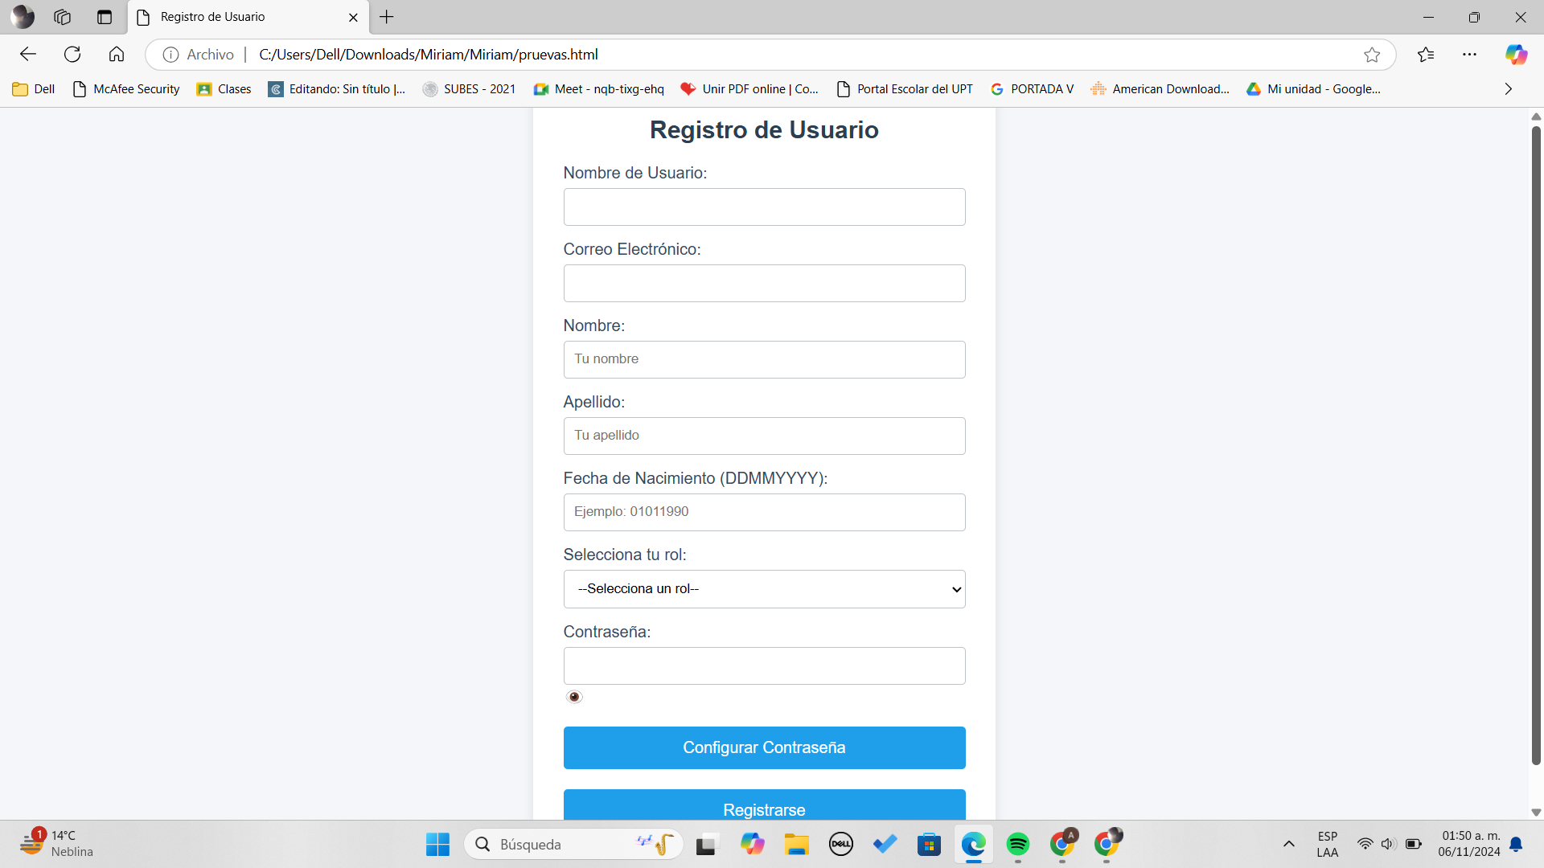Nombre de Usuario: Introduce un nombre único para tu cuenta.
  + Correo Electrónico: Proporciona una dirección de correo válida.
  + Nombre y Apellido: Escribe tu nombre completo.
  + Fecha de Nacimiento: Selecciona tu fecha de nacimiento.
  + Rol: Escoge tu rol en la aplicación (cliente, agente o administrador).

###### Paso 3: Configura tu contraseña:

* + Selecciona Configurar Contraseña y configura las opciones de seguridad que prefieras:
    - Mayúsculas: Incluir letras mayúsculas.
    - Minúsculas: Incluir letras minúsculas.
    - Números: Agregar números.
    - Caracteres Especiales: Agregar caracteres como !, @, #.
    - Longitud: Asegura que la contraseña tenga al menos 8 caracteres.
  + Generar Contraseña: Presiona para crear una contraseña segura. La aplicación te permite copiar la contraseña generada para facilitar su uso.+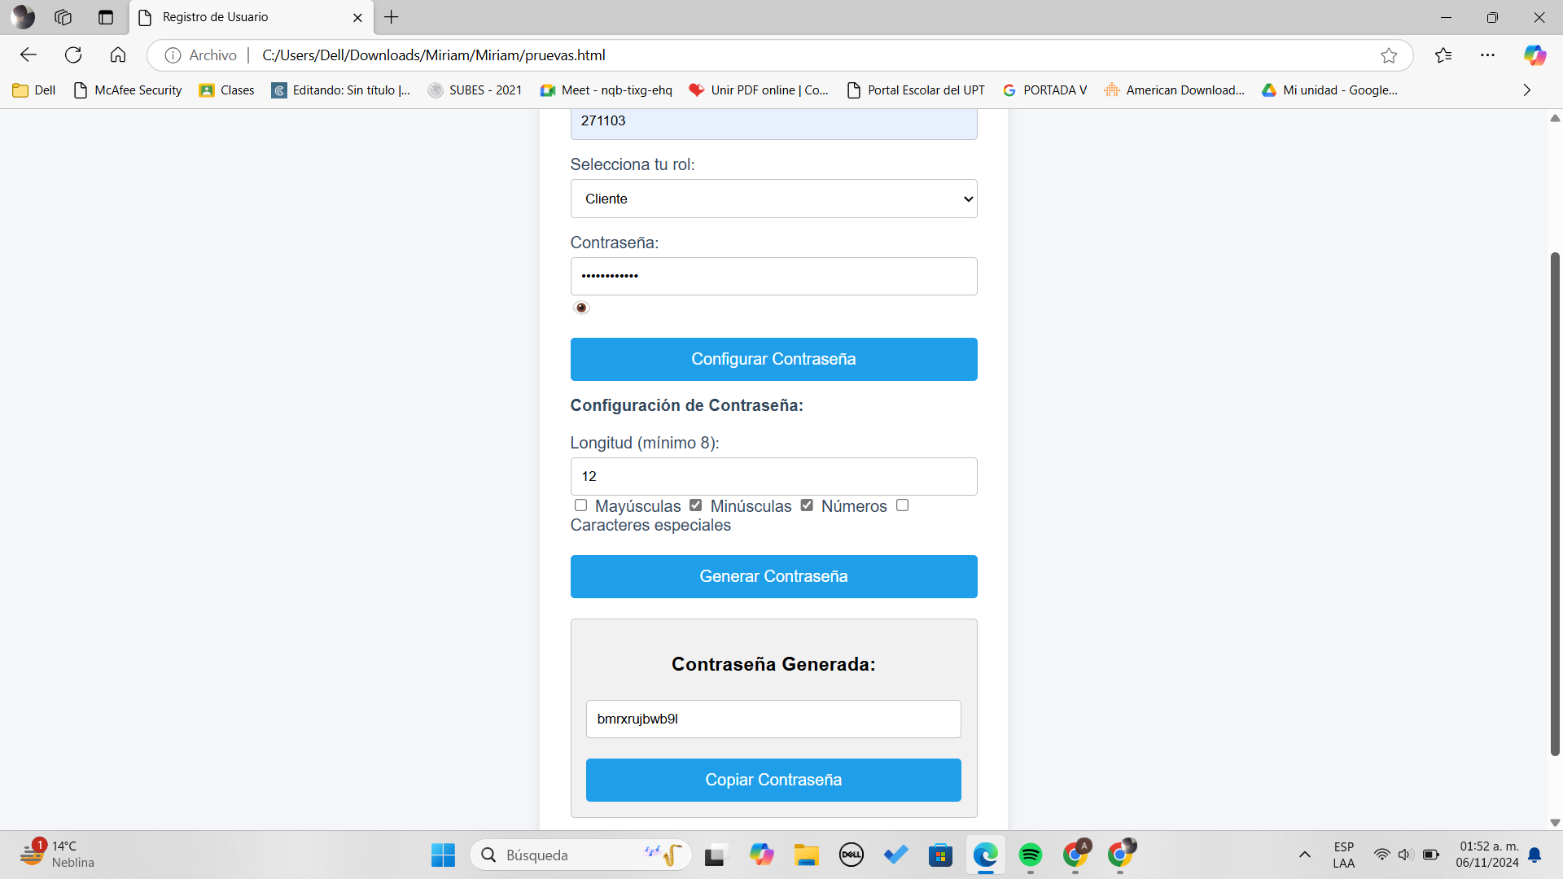

###### Paso 4: Presiona Registrarse para crear tu cuenta. Si todo se completa correctamente, recibirás un mensaje confirmando el registro exitoso.

#### 3. Generación de Contraseñas

* Función: La aplicación permite generar contraseñas seguras automáticamente, cumpliendo con los requisitos mínimos de seguridad. Puedes personalizar la contraseña seleccionando opciones de mayúsculas, minúsculas, números y caracteres especiales y definiendo la longitud (mínimo 8 caracteres).
* Copiar Contraseña: La contraseña generada puede copiarse directamente desde la aplicación, lo cual facilita su uso en el formulario de registro.

##### 

##### 4. Cambio de Contraseña

El sistema ofrece la posibilidad de cambiar la contraseña del usuario de forma segura. Para hacerlo, sigue estos pasos:

1. **Accede al Formulario de Cambio de Contraseña**:
   * Ingresa tu nombre de usuario, tu contraseña actual y la nueva contraseña que deseas establecer.
2. **Requisitos de la Nueva Contraseña**:
   * La nueva contraseña debe tener al menos 8 caracteres y puede contener letras mayúsculas, minúsculas, números y caracteres especiales según lo configurado en el generador de contraseñas.
3. **Verificación de la Contraseña Actual**:
   * El sistema verificará tu contraseña actual antes de permitir el cambio. Si la contraseña actual es incorrecta, recibirás un mensaje de error.
4. **Confirmación del Cambio**:
   * Si la contraseña es válida y se actualiza con éxito, recibirás un mensaje de confirmación, y serás redirigido a la pantalla de inicio de sesión. Ahora deberás iniciar sesión con tu nueva contraseña.

### 5. Configuración de Contraseña de Aplicación en Gmail para el Envío de Correos

Para utilizar Gmail en el envío de correos automáticos, como el envío de contraseñas generadas en tu sistema, es necesario configurar una contraseña de aplicación en tu cuenta de Google. Esto garantiza que tu cuenta esté protegida, ya que puedes usar esta contraseña específica en vez de tu contraseña principal.

A continuación, se detalla el proceso para configurar una contraseña de aplicación en tu cuenta de Gmail:

#### Paso 1: Activar la Verificación en Dos Pasos

1. Accede a tu cuenta de Google visitando [myaccount.google.com](https://myaccount.google.com) e inicia sesión.
2. En el menú de la izquierda, selecciona Seguridad.
3. En la sección Iniciar sesión en Google, selecciona Verificación en dos pasos y sigue los pasos para activarla si aún no lo has hecho.

#### Paso 2: Generar la Contraseña de Aplicación

1. Una vez activada la verificación en dos pasos, regresa a la sección Seguridad.
2. Busca la opción Contraseñas de aplicaciones y selecciónala. Es posible que necesites verificar tu identidad nuevamente.
3. En el menú desplegable, selecciona el tipo de aplicación que deseas configurar (elige "Correo").
4. En el dispositivo desde el que enviarás los correos, selecciona "Otro" o elige uno de los dispositivos listados.
5. Haz clic en Generar. Google creará una contraseña de aplicación que podrás usar en tu código en lugar de la contraseña principal de tu cuenta.

#### Paso 3: Usar la Contraseña de Aplicación en tu Código

1. Copia la contraseña de aplicación generada.
2. Reemplaza el valor de la variable password en tu función enviar_correo_contraseñas con esta nueva contraseña de aplicación. Esto te permitirá enviar correos desde tu aplicación utilizando 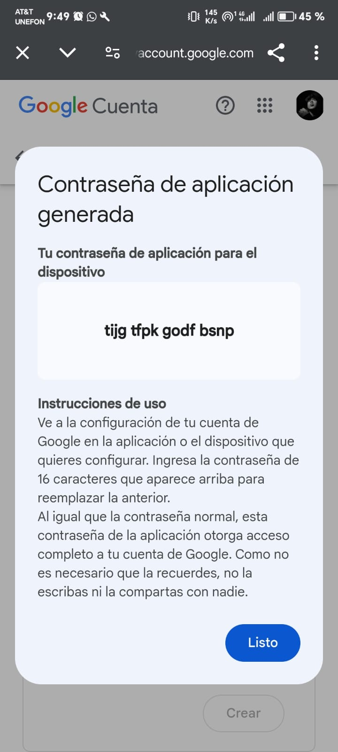Gmail de forma segura, sin exponer la contraseña principal.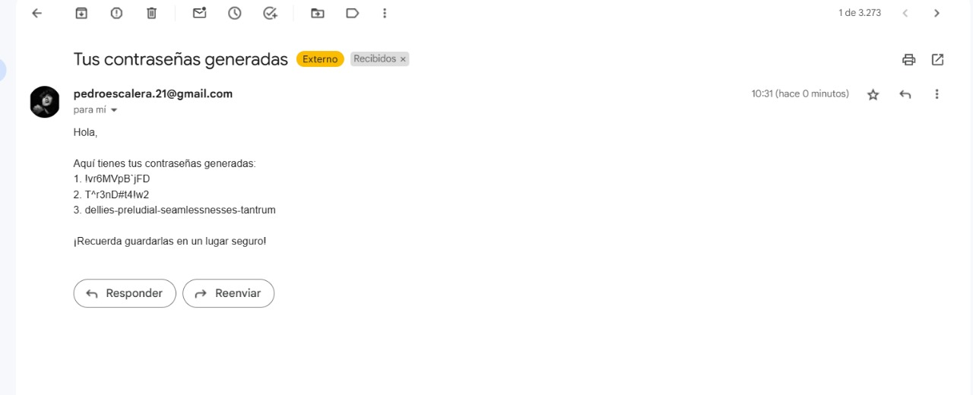

#### 6. Evaluador de Contraseñas

El Evaluador de contraseñas permite verificar la seguridad de una contraseña ingresada. Esto incluye análisis de longitud, uso de mayúsculas, minúsculas, números, y caracteres especiales. El objetivo es ayudar al usuario a identificar contraseñas débiles y mejorarlas según los estándares de seguridad.

Pasos para Evaluar una Contraseña:

###### Acceso a la Herramienta:

* + En la aplicación, navega hasta la sección Evaluador de contraseñas.
  + Presiona el botón Evaluar contraseña.

###### Ingresar Contraseña:

* + En el campo correspondiente, escribe la contraseña que deseas evaluar.
  + Asegúrate de incluir diferentes tipos de caracteres para una mejor calificación.

###### Ver Resultados:

* + Una vez ingresada la contraseña, presiona Evaluar.
  + La herramienta mostrará un análisis detallado con recomendaciones, por ejemplo:
  + Fortaleza: Débil, Media, Fuerte.
  + Recomendaciones: Añadir más caracteres, incluir números, o usar caracteres especiales.

###### Mejora de Contraseñas:

* + Si la contraseña es débil, sigue las sugerencias para reforzar.
  + Una contraseña fuerte debe cumplir con:
  + Longitud mínima de 8 caracteres.
  + Uso de mayúsculas, minúsculas, números, y caracteres especiales.

#### 7. Gestor de Contraseñas El Gestor de contraseñas te permite crear, almacenar y modificar contraseñas de manera segura. Incluye un generador automático de contraseñas seguras y opciones para actualizar credenciales.

Pasos para Usar el Gestor de Contraseñas:

###### Creación de una Cuenta Nueva:

* + Navega a la sección de Registro.
  + Completa los campos solicitados:
  + Nombre de Usuario, Correo Electrónico, Nombre y Apellido, Fecha de Nacimiento, y Rol.

###### Configura tu contraseña:

* + Usa el Generador de Contraseñas para crear una clave segura o escribe una propia.
  + Personaliza la configuración del generador:
  + Incluir mayúsculas, minúsculas, números, y caracteres especiales.
  + Establece una longitud mínima de 8 caracteres.
  + Presiona Registrarse para completar el proceso.

###### Cambio de Contraseña:

* + Accede al apartado Cambiar contraseña.
  + Ingresa la siguiente información:
    - Nombre de Usuario.
    - Contraseña actual.
    - Nueva contraseña que cumpla con los requisitos de seguridad.
  + Presiona Confirmar.
  + Recibirás un mensaje de éxito y podrás iniciar sesión con tu nueva contraseña.

###### Generación de Contraseñas Seguras:

* + Ve a la sección Generar Contraseña.
  + Configura las opciones deseadas (mayúsculas, números, longitud, etc.).
  + Presiona Generar Contraseña. La contraseña se mostrará en pantalla y podrás copiarla.

###### Recuperación de Contraseñas:

* + Si usaste la función de generación automática, la contraseña se enviará a tu correo electrónico registrado.
  + Asegúrate de revisar la bandeja de entrada o la carpeta de spam en caso de no recibir el correo.